姓名、应聘岗位、为什么？之前主要从事？

MQ运维：自动化部署、监控、监控操作系统底层信息、zabbix操作系统监控时间/本地计算，一段时间的最大最小值，精确获取虚机性能；MQ开发，MQ监控，自动化监控（新增broker等无需新增监控，自动，创建），ansible，python。配置策略进行跨机房生产消费。消息发送可靠性，嵌入式数据库对发送失败和异常数据进行持久化。消息转储，二进制数据转换成可读消息，mangoDb，解析commitLog。不丢数据的高可用性。

读源码，MQ的实现，HA，刷盘，配置。

参与阿里的开源文档编写。MQ的bug提出及修改。

1. 是否了解延迟队列，delayQueue？虽然没有接触，但是回答的思路没有问题，说出了基本实现逻辑。

MQ的延迟队列，

【答案】：以支持优先级的PriorityQueue无界队列作为一个容器，因为元素都必须实现Delayed接口，实现getDelay()和compareTo()方法，可以根据元素的过期时间来对元素进行排列，因此，先过期的元素会在队首，每次从队列里取出来都是最先要过期的元素。

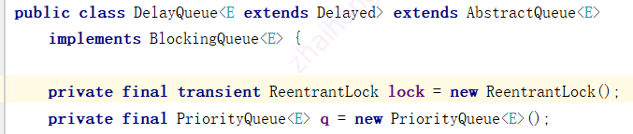

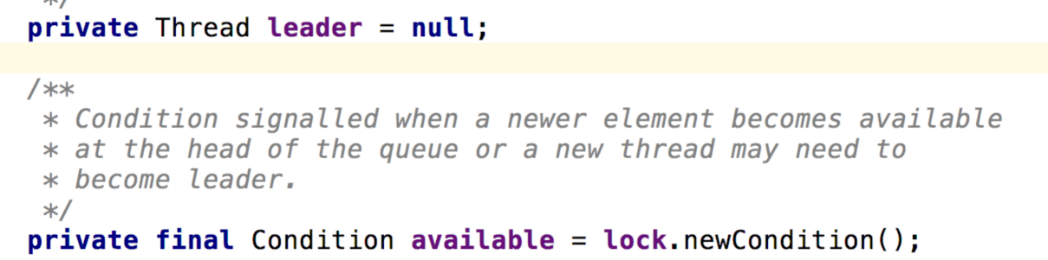

使用offer方法添加元素，如果添加的元素被放到了队首（即最先要过期），则通知等待线程重新竞争leader。Add和put方法都是调用offer。

使用非阻塞的poll方法获取队首元素，没有或者未到期返回null。

使用阻塞的take方法获取队首元素，没有则wait，有队首并且到期了则poll，否则当有其他线程在等队首时wait，无其他线程等待队首时，成为leader，等待延迟时间。

详细介绍可以参考“JDK/DelayQueue源码分析”

1. Redis可以存哪些数据结构？列表、集合、字典、压缩列表、数字，变长字符串。

什么情况需要使用redis：缓存，不重要、不需要马上落库；长期不变；主要减少对数据库的访问次数。Redis优秀缓存组件、支持多种数据结构、单线程、线程安全、提供了良好的集群特性；多分片多副本，高可靠高可用；具备主备切换；分布式锁，流式计算、订阅任务发布。

接口：set/get，hset/hget，

【答案】：redis支持的数据类型：String/hash/list/set/sorted set。

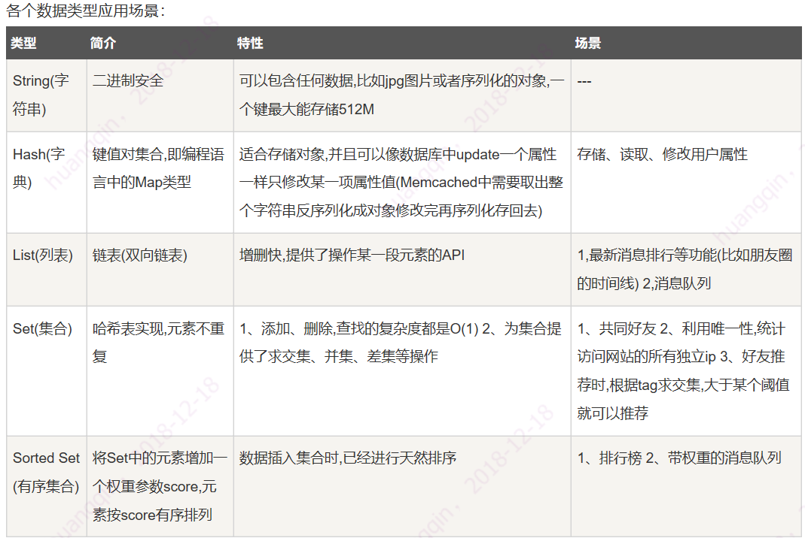

Redis应用场景：

Redis最适合所有数据in-momory的场景，虽然Redis也提供持久化功能，但实际更多的是一个disk-backed的功能。

如果简单地比较Redis与Memcached的区别，大多数都会得到以下观点：

     1 、Redis不仅仅支持简单的k/v类型的数据，同时还提供list，set，zset，hash等数据结构的存储。  
     2 、Redis支持数据的备份，即master-slave模式的数据备份。  
     3 、Redis支持数据的持久化，可以将内存中的数据保持在磁盘中，重启的时候可以再次加载进行使用。

主要的应用场景有：缓存/ 排行榜/ 计数器/ 标签/ 消息队列

更详细的应用场景参见“缓存/redis介绍及应用”

接口方法：String的操作有get、set、incr、decr、mget等；

hash的操作有hget,hset,hgetall 等；

List的操作有lpush,rpush,lpop,rpop,lrange等；

Set的操作有sadd,spop,smembers,sunion 等；

Sorted Set的操作有zadd,zrange,zrem,zcard等;

Pub/Sub:从字面上理解就是发布（Publish）与订阅（Subscribe），在Redis中，你可以设定对某一个key值进行消息发布及消息订阅，当一个key值上进行了消息发布后，所有订阅它的客户端都会收到相应的消息。这一功能最明显的用法就是用作实时消息系统，比如普通的即时聊天，群聊等功能。

Transactions:谁说NoSQL都不支持事务，虽然Redis的Transactions提供的并不是严格的ACID的事务（比如一串用EXEC提交执行的命令，在执行中服务器宕机，那么会有一部分命令执行了，剩下的没执行），但是这个Transactions还是提供了基本的命令打包执行的功能（在服务器不出问题的情况下，可以保证一连串的命令是顺序在一起执行的，中间有会有其它客户端命令插进来执行）。Redis还提供了一个Watch功能，你可以对一个key进行Watch，然后再执行Transactions，在这过程中，如果这个Watched的值进行了修改，那么这个Transactions会发现并拒绝执行

1. 算法题目：<https://leetcode-cn.com/problems/number-of-recent-calls/description/>

队列题目，被面试者使用二分查找，使用时间更少。

